**SERVIÇO PÚBLICO FEDERAL**

**INSTITUTO FEDERAL DE EDUCAÇÃO, CIÊNCIA TECNOLOGIA DO AMAZONAS PRÓ-REITORIA DE DESENVOLVIMENTO INSTITUCIONAL**

**DIRETORIA DE PLANEJAMENTO**

**Orientações para o Planejamento do IFAM**

ANEXOS

E-mail: [prodin@ifam.edu.br e diplan@ifam.edu.br](mailto:prodin@ifam.edu.br%20%20e%20%20diplan@ifam.edu.br) Telefone: (92) 92142978

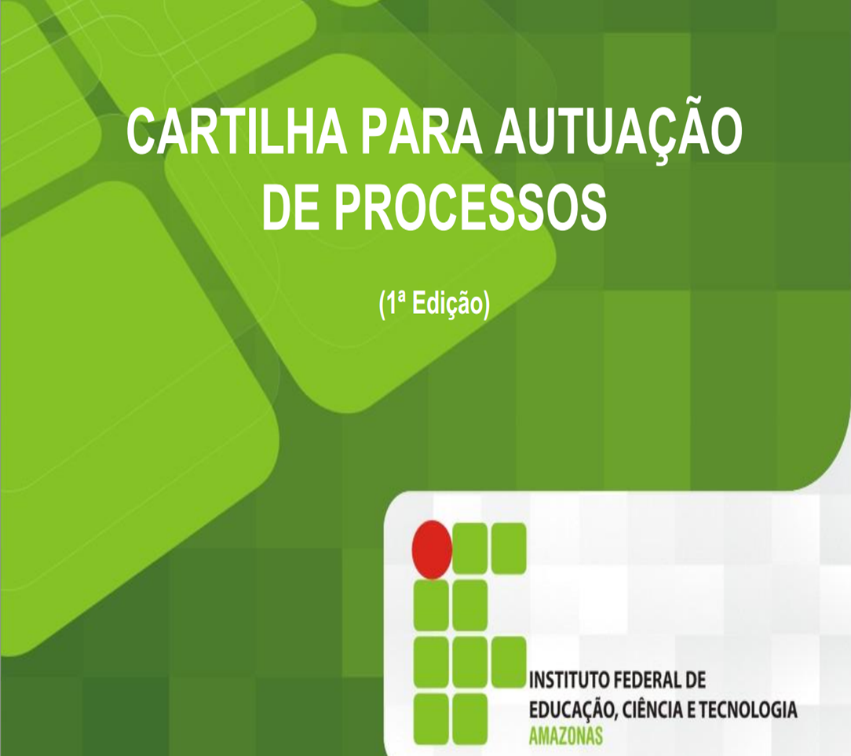

**ANEXO I – Do Documento**

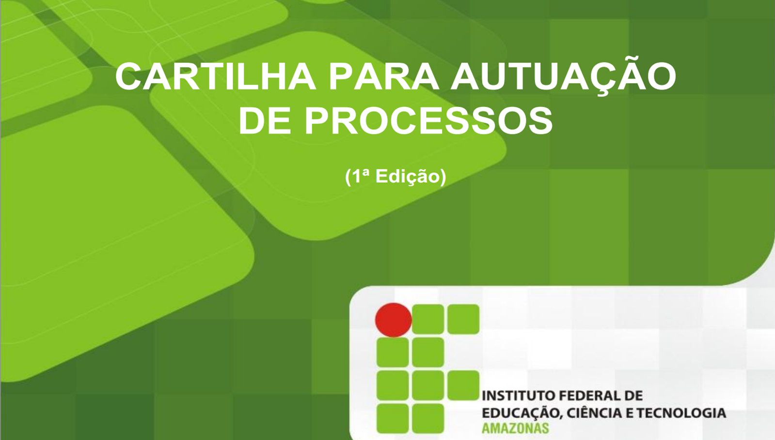

**SERVIÇO PÚBLICO FEDERAL**

**INSTITUTO FEDERAL DE EDUCAÇÃO, CIÊNCIA TECNOLOGIA DO AMAZONAS**

**(Identificação da Unidade Administrativa)**

**PLANO DE DESENVOLVIMENTO ANUAL EXERCÍCIO _______**

E-mail: [prodin@ifam.edu.br/ e diplan@ifam.edu.br](mailto:prodin@ifam.edu.br/%20%20e%20%20diplan@ifam.edu.br) Telefone: (92) 3621-6781

|  |  |
| --- | --- |
| **(Sigla da Unidade Administrativa)** | |
| **MISSÃO INSTITUCIONAL DO IFAM**  **“Promover com excelência educação, ciência e tecnologia para o desenvolvimento sustentável da Amazônia.”** | |
| **MISSÃO** | **VISÃO** |
| **ESTRUTURA DA UNIDADE**  Pró-Reitoria/Campus/outros  Diretoria  Departamento  Coordenação  Coordenação | |

|  |
| --- |
| **SUMÁRIO** |
| Programa/Projeto/Atividade ----------------------------------------------------------------------------------------------------------------------------------------------------------- |
| Programa/Projeto/Atividade --------------------------------------------------------------------------------------------------------------------------------------------------------- |
| Programa/Projeto/Atividade ----------------------------------------------------------------------------------------------------------------------------------------------------------- |

|  |  |
| --- | --- |
| **1.** |  |
| **2.** |  |
| **3.** |  |

|  |
| --- |
| **UNIDADE**  **(indicar o setor em que o projeto/atividade está relacionado)**  **Exp.: Diretoria de Planejamento** |
| **PROJETO ( ) ATIVIDADE ( ): (identificar o tipo de ação)** |
| **Título do projeto/atividade a ser executado**  Descrever de forma sucinta no que consiste o projeto ou atividade.  (No PDA só devem constar as ações relevantes para o Planejamento de forma que possam ser identificados os indicadores das metas físicas e financeiras) |
| **OBJETIVO DO PROJETO**  Descrever o objetivo do projeto ou atividade. |
| **ESTRATÉGIA DE ATUAÇÃO:**  Descrever a estratégia que será utilizada pela Unidade para a execução do projeto/atividade que leve ao atingimento das metas previstas. |
| **Informe neste campo:**  As oportunidades ou potencialidades do ambiente externo que poderão impactar positivamente na execução do projeto/atividade;  As ameaças do ambiente externo que poderão impactar negativamente na execução do projeto/atividade;  As fraquezas do ambiente interno que poderão dificultar o cumprimento de seus objetivos;  As forças internas capazes de auxiliar o bom desempenho da execução das metas. |

**ANEXO II – Do Documento**

|  |
| --- |
| **OBJETIVOS E METAS DA INSTITUIÇÃO:** assinale os objetivos do seu projeto/atividade com os Objetivos Institucionais e com o Termo de Acordo deMetas e Compromissos do IFAM/MEC |
| **a) Objetivos Institucionais:**   * + 1. Aumentar as equipes multidisciplinares de fortalecimento ao setor pedagógico; ( )     2. Aumentar a quantidade de bolsas para o servidor pesquisador; ( )     3. Aumentar a quantidade de bolsas de mestrado e doutorado; ( )     4. Criar o Plano de Mobilidade do Servidor; ( )     5. Implantar programas de melhoria da qualidade de vida e saúde do servidor; ( )     6. Implantar programas de cursos de idiomas para os servidores; ( )     7. Demandar ações junto ao Governo Federal visando o retorno do auxilio localidade aos servidores; ( )     8. Fortalecer o setor de saúde dos campi; ( )     9. Aumentar a produção científica de servidores; ( )     10. Construir centro de convivência do servidor nos campi. ( ) |
| * + 1. Institucionalizar a ouvidoria; ( )     2. Ampliar a autonomia orçamentária dos campi do IFAM; ( )     3. Aumentar o número de colegiados gerenciais; ( )     4. Melhorar o sistema de internet; ( )     5. Instalar a infraestrutura física da reitoria; ( )     6. Informatizar todas as bibliotecas da instituição; ( )     7. Adquirir barco regional para funcionamento da Unidade Móvel Fluvial do IFAM; ( )     8. Reestruturar a instituição para a gestão sistêmica; ( )     9. Racionalizar os processos das atividades meio; ( )     10. Racionalizar os processos das atividades fim; ( )     11. Capacitar gerencialmente o quadro docente e funcional. ( ) |
| * + 1. Fazer avaliações periódicas dos projetos pedagógicos de todos os cursos; ( )     2. Aumentar a quantidade de certificações do programa CERTIFIC; ( )     3. Implantar um Centro de Idiomas; ( )     4. Avaliar o processo educacional periodicamente; ( )     5. Institucionalizar um programa de intercambio internacional para docentes e discentes; ( )     6. Ampliar e diversificar a oferta de cursos de pós-graduação lato sensu; ( )     7. Aumentar a quantidade de eventos esportivos entre os campi; ( )     8. Aumentar o número de ações de educação nos campi;( )     9. Aumentar o número de programas de atendimento pedagógico discente; ( )     10. Aumentar a quantidade de bolsas de iniciação científica; ( )     11. Ampliar o quantitativo de workshops de pesquisa, pós-graduação e inovação; ( )     12. Aumentar a quantidade de incubadoras de empresas; ( )     13. Melhorar o acompanhamento dos egressos; ( )     14. Aumentar a oferta de estágios curriculares; ( )     15. Aumentar o número de bolsas de extensão; ( )     16. Criar um Programa de Apoio ao Egresso; ( )     17. Ampliar subsídios à alimentação estudantil; ( )     18. Construir novos Centros de Documentação e Informação (CDI) nos campi e consolidar os existentes. ( ) |
| * + 1. Aumentar a Participação da sociedade civil na Escola Cidadã; ( )     2. Aumentar a quantidade de voluntários junto aos novos campi; ( )     3. Ampliar as ações de extensão no ensino Superior; ( )     4. Criar o observatório institucional sobre educação e trabalho; ( )     5. Aumentar a quantidade de incubadoras de empresas; ( )     6. Institucionalizar o Programa de Assistência Comunitária; ( )     7. Ampliar Parceria com a Superintendência da Zona Franca de Manaus (SUFRAMA); ( )     8. Ampliar Parcerias com instituições de ensino em nível nacional e internacional; ( )     9. Ampliar o número de Centros Vocacionais Tecnológicos (CVT); ( )     10. Ampliar e diversificar ações de Responsabilidade Social; ( )     11. Construir um complexo esportivo para o atendimento de eventos. ( ) |
| * + 1. Aumentar as equipes multidisciplinares de fortalecimento ao setor pedagógico; ( )     2. Aumentar a quantidade de bolsas de mestrado e doutorado; ( )     3. Criar o Plano de Mobilidade do Servidor; ( )     4. Implantar programas de cursos de idiomas para os servidores; ( )     5. Demandar ações junto ao Governo Federal visando o retorno do auxilio localidade aos servidores; ( )     6. Fortalecer o marketing institucional; ( )     7. Fortalecer o endomarketing institucional; ( )     8. Aumentar a produção científica de servidores; ( )     9. Construir centro de convivência do servidor nos campi; ( )     10. Criar a rádio via internet; ( ) |
| * + 1. Aumentar a eficiência institucional; ( )     2. Aumentar a eficácia institucional; ( )     3. Aumentar a relação estudante x professor; ( )     4. Ampliar e diversificar a oferta de curso e vagas para a educação profissional; ( )     5. Manter as vagas para a formação de professores e licenciaturas; ( )     6. Diversificar e ampliar a oferta de cursos de PROEJA; ( )     7. Aumentar os projetos de melhoria da qualidade da educação básica; ( )     8. Aumentar a quantidade de projetos de formação inicial e continuada; ( )     9. Ampliar e diversificar a oferta de cursos em EaD; ( )     10. Diversificar a forma de acesso ao ensino técnico; ( )     11. Diversificar a forma de acesso ao ensino superior; ( )     12. Incentivar estudantes com elevado desempenho a programas apoiados; ( )     13. Ampliar a quantidade de projetos de pesquisa e inovação; ( )     14. Aumentar a quantidade projetos de ação social; ( )     15. Institucionalizar o Núcleo de Inovação Tecnológica (NIT); ( )     16. Aumentar os programas de ensino, pesquisa e extensão multicampi e interinstitucionais; ( )     17. Aumentar as adesões a programas de interesse coletivo; ( )     18. Implantar um programa de gerenciamento acadêmico com fornecimento de informações ao MEC/SETEC. ( ) |

|  |
| --- |
| * 1. **Termo de Acordo de Metas e Compromissos do IFAM/MEC** |
| 1. Índice de Eficiência da Instituição ( ) 2. Índice de eficácia da Instituição ( ) 3. Estudantes matriculados em relação à força de trabalho ( ) 4. Vagas para cursos técnicos ( ) 5. Vagas para a formação de professores e Licenciaturas ( ) 6. Vagas PROEJA ( ) 7. Programa de Melhoria da Qualidade da Educação Básica ( ) 8. Programa de Formação Inicial e Continuada ( ) 9. Oferta de Cursos à Distância ( ) 10. Forma de acesso ao ensino técnico ( ) 11. Forma de acesso ao ensino superior ( ) 12. Forma de acesso às Licenciaturas ( ) 13. Programas de apoio a estudantes com elevado desempenho ( ) 14. Pesquisa e Inovação ( ) 15. Projetos de Ação Social ( ) 16. Núcleo de Inovação Tecnológica ( ) 17. Programas de Ensino, Pesquisa e Extensão intercampi e interinstitucionais ( ) 18. SIMEC, SISTec e Sistema de Registro de Preços do MEC ( ) 19. SIGA-EPT ( ) |

|  |
| --- |
| **META PREVISTA/CUSTO ESTIMADO:**  Definir o quantitativo da meta física e o custo de cada projeto/atividade. |
| **INDICADORES INSTITUCIONAIS A SEREM UTILIZADOS:**  De acordo com a meta executada, utilizar o indicador adequado relacionado no rol dos **INDICADORES DE GESTÃO ESTABELECIDOS PELO TCU PARA** **OS INSTITUTOS FEDERAIS** e **EXEMPLOS DE INDICADORES QUE PODEM SER ADAPTADOS PELO IFAM**, ao final do PDA. |
| A Unidade Administrativa pode criar seus próprios indicadores.  Como construir um indicador:  a) **Indicador Físico=** **realizado** **X 100**  **planejado**   1. **Indicador Financeiro =** **valor executado** **X 100 =**   Valor orçado |
| **PERÍODO DE EXECUÇÃO:** Informar o período previsto para a execução do projeto/atividade |
| **BENEFÍCIOS PREVISTOS:**  Descrever os benefícios e os impactos que o projeto/atividade pretende alcançar. |
| **RESPONSÁVEL PELA APLICAÇÃO:**  Informar o nome do responsável pela coordenação da execução do projeto ou o nome do setor responsável. |
|  |
|  |

**ANEXO III – Do Documento**

|  |
| --- |
| **TERMO DE ACORDO DE METAS E COMPROMISSOS DO IFAM/MEC** |
| 1. Índice de eficiência da Instituição: alcance da meta mínima de 90% de eficiência da Instituição no ano de 2016, com meta intermediária de no mínimo 75% no ano de 2013, medida semestralmente, definindo-se aqui que, o índice de eficiência da Instituição será calculado pela média aritmética da eficiência de cada turma, medida pela relação entre o número de Estudantes regularmente matriculados e o número total de vagas de cada turma, sendo que este total de vagas é resultado da multiplicação das vagas ofertadas no processo seletivo pelo número de períodos letivos para cada uma dessas turmas. 2. Índice de eficácia da Instituição: alcance da meta mínima de 80% de eficácia da Instituição no ano de 2016, com meta intermediária de no mínimo 70% no ano de 2013, medida semestralmente, definindo-se aqui que, o índice de eficácia da Instituição será calculado pela média aritmética da eficácia de cada turma, medida pela relação entre o número de Estudantes concluintes e o número de vagas ofertadas no processo seletivo para cada uma dessas turmas. 3. Estudantes matriculados em relação à força de trabalho: alcance da relação de 20 Estudantes regularmente matriculados nos cursos presenciais por professor considerando-se, para efeito deste Termo de Acordo de Metas e Compromissos, os Estudantes dos cursos técnicos de nível médio (integrado, concomitante e subsequente), PROEJA, cursos de graduação (CST, licenciatura, bacharelado), de pós-graduação (lato sensu e stricto sensu) e de Formação Inicial e Continuada, em relação a todo quadro de professores ativos na Instituição. Para o cálculo desta relação, cada professor DE ou de 40 horas será contado como 01 (um) professor e cada professor de 20 horas será contado como meio. O número de Estudantes dos cursos de Formação Inicial e Continuada será corrigido pela multiplicação da carga horária semestral do curso, dividido por 400 horas. 4. Vaga para os cursos técnicos: manutenção de pelo menos 50% de vagas para o ensino técnico de nível médio, conforme disposto o disposto na Lei nº 11.892/08, de 29 de dezembro de 2008. 5. Vagas para a formação de professores e Licenciaturas: manutenção de pelo menos 20% de vagas para os cursos de licenciaturas e de formação de professores conforme o disposto na Lei nº 11.892/08, de 29 de dezembro de 2008. 6. Vagas PROEJA: compromisso da oferta de curso de PROEJA (técnico e FIC) na perspectiva de promover a inclusão e atender a demanda regional, conforme o disposto no Decreto nº. 5.840, de 13 de julho de 2006. 7. Programa de Melhoria da Qualidade da Educação Básica: apresentação de em média pelo menos um projeto, com a efetiva realização de um programa de melhoria da qualidade da educação básica, por Campus, especialmente em apoio ao ensino médio inovador, direcionado às escolas, professores e Estudantes das redes públicas, até o início de 2011, e ampliação em pelo menos 10% ao ano dessas atividades, em Parceria com os sistemas públicos de ensino. 8. Programa de Formação Inicial e Continuada: implementação no IFAM de cursos de Formação Inicial e Continuada e de programas de reconhecimento de saberes e competências profissionais para fins de certificação e acreditação profissional, em pelo menos, uma área ou eixo tecnológico. 9. Oferta de Cursos a Distância: implantação da modalidade Educação à Distância como atividade regular, no Instituto Federal. 10. Forma de acesso ao ensino técnico: formas de acesso assentadas em ações afirmativas que contemplem as realidades locais dos campi. 11. Forma de acesso ao ensino superior: formas de acesso assentadas em ações afirmativas que contemplem as realidades locais dos campi e adoção do ENEM para o acesso aos cursos de graduação. 12. Forma de acesso às Licenciaturas: adoção prioritária de vagas para professores das redes públicas, conforme preceitos legais e demandas da sociedade. 13. Programas de apoio a estudantes com elevado desempenho: implantação de programas de apoio a estudantes com elevado desempenho nos Exames Nacionais da Educação Básica (Prova Brasil, SAEB e ENEM) e olimpíadas promovidas pelo MEC. 14. Pesquisa e Inovação: apresentação e desenvolvimento de, em média, pelo menos um projeto de pesquisa, inovação e/ou desenvolvimento tecnológico por Campus, que reúna, preferencialmente professores e Estudantes de diferentes níveis de formação, em todos os campi e ampliação em pelo menos 10% ao ano dessas atividades, em Parceria com instituições públicas ou privadas que tenham interface de aplicação com interesse social. 15. Projetos de Ação Social: apresentação e desenvolvimento de projetos de ação social, em média, de um em cada Campus e ampliação dessas atividades em pelo menos 10% ao ano, pela implementação de projetos de ações inclusivas e de tecnologias sociais, preferencialmente, para populações e comunidades em situação de risco, atendendo às áreas temáticas da extensão. 16. Núcleo de Inovação Tecnológica: implementação de Núcleos de Inovação Tecnológica – NIT, e programas de estímulo à organização cooperativa que incentivem a pesquisa, inovação e o empreendedorismo. 17. Programas de Ensino, Pesquisa e Extensão intercampi e interinstitucionais: desenvolvimento de programas de ensino, pesquisa e extensão interagindo os Campi do Instituto Federal, e programas interinstitucionais interagindo o Instituto Federal com outras Instituições Nacionais e Internacionais. 18. SIMEC, SISTec e Sistema de Registro de Preços do MEC: adesão, a partir de 2010, ao SIMEC, SISTec e Sistema de Registro de Preços do MEC e a outros programas de interesse coletivo da REDE FEDERAL, com compromisso de alimentação das bases de dados do Ministério da Educação. 19. SIGA-EPT: adesão ao sistema SIGA-EPT ou compromisso com a transferência para sua base de dados, via digital, das informações mínimas solicitadas pelo MEC/SETEC. Considerando, neste caso, a disponibilidade da descrição de formatos para intercâmbio de dados do SIGA-EPT com outros sistemas. |

**ANEXO IV – Do Documento**

|  |  |
| --- | --- |
| **INDICADORES DE GESTÃO ESTABELECIDOSDO TCU PARA INSTITUTOS FEDERAIS** | |
| **INDICADORES ACADÊMICOS** | **FÓRMULA DE CÁLCULO** |
| Taxa de sucesso nos Cursos Superiores de Graduação, nos Cursos Técnicos e nos Cursos de Formação Inicial e Continuada | Número de Estudantes concluintes/Número de Estudantes ingressantes |
| Relação candidato por vaga | Inscrições/Vagas ofertadas |
| Relação ingressos por Estudantes | Ingressos/Estudantes matriculados |
| Relação concluinte por Estudantes | Concluintes/Estudante matriculado |
| Relação Estudantes por docentes em tempo integral | Estudantes matriculados/Docentes |
| Índice de Eficiência Acadêmica | Concluintes/Ingressos |
| Índice de Retenção do Fluxo Escolar | Reprovados + Trancamentos/Estudantes matriculados |
| Índice de Titulação do Corpo Docente | Soma Ponderada dos Títulos dos Docentes/Docentes |

|  |  |
| --- | --- |
| **INDICADORES ADMINISTRATIVOS** | **FÓRMULA DE CÁLCULO** |
| Gasto Corrente por Estudante | Gastos correntes/Estudante Matriculado=Total de Gastos  Correntes/Estudantes Matriculados |
| Percentual de gasto com Pessoal | Total de Gastos com Pessoal/Gastos Totais |
|  |  |
| Percentual de gasto com outros custeios (exceto benefícios) | Total de Gastos com Outros Custeios/ Gastos Totais |
|  |  |
| Percentual de gasto com Investimento (em relação aos gastos totais) | Total de Gastos com Investimento/Gastos Totais |

|  |  |
| --- | --- |
| **INDICADORES SÓCIOS ECONÔMICOS** | **FÓRMULA DE CÁLCULO** |
| Número de Estudantes Matriculados Classificados de Acordo com a Renda Per Capta Familiar | Auferir o grau de inclusão social da política governamental por meio do perfil socioeconômico de ingressantes e de concluintes nas Instituições Federais de Educação Profissional e Tecnológica |
|  |  |

**EXEMPLOS DE INDICADORES QUE PODEM SER ADAPTADOS PELO IFAM**

|  |  |
| --- | --- |
| **DESCRIÇÃO** | **FÓRMULA DE CÁLCULO EM PERCENTUAL** |
|  |  |



|  |  |
| --- | --- |
| Percentual de atestados médicos | Número de atestados/número de servidores ativos*100 |
|  |  |
| Percentual de faltas no IFAM ou por setor | Número de faltas/número de servidores ativos*100 |
|  |  |
| Eficiência no atendimento da TI aos servidores | Número de solicitações atendidas/número de solicitações*100 |
|  |  |
| Eficácia do atendimento da TI aos servidores | Número de problemas solucionados/Número de atendimentos*100 |
|  |  |
| Vida útil de equipamento (pode ser feito por setor) | Número de equipamentos danificados no período/número de equipamentos |
|  | adquiridos no período*100 |
|  |  |
| Investimento em TI | Total de investimento na TI/Total do orçamento para investimento*100 |
|  |  |
| Estudantes com dependência no componente curricular | Número de Estudantes com dependência/número de Estudantes matriculados*100 |
|  |  |
| Indicador de crescimento das vagas oferecidas | Número de vagas no ano/número de vagas no ano de referência*100 |
|  |  |
| Indicador de crescimento de matrículas | Número de matrículas no ano/número de matrículas no ano de |
|  | referência*100 |
|  |  |
| Qualidade dos projetos enviados ao PIBICT | Projetos aprovados/projetos enviados*100 |
|  |  |
| Índice de Participação em projetos | Número de pessoas atendidas pelo projeto/número de pessoas do público |
|  | alvo*100 |
|  |  |
| Quantidades de publicações do Gabinete do IFAM | Número de publicação efetuada/número de publicação prevista*100 |

**LEGENDA:** ( / ) significa a operação matemática “divisão” e ( * ) significa a operação matemática “multiplicação”

## **ANEXO A: exemplos de técnicas que podem ser utilizadas para a identificação dos riscos.** (Nota Técnica n° 01 – AUDIN, de 17/07/2013).

**Análise Swot:**

**1 – Divida o cenário empresarial em duas partes**

Com o objetivo de entender melhor o cenário em que a empresa está inserida, é necessário dividi-lo em ambiente externo (variáveis que afetam a empresa de fora para dentro) e ambiente interno (variáveis que partem da companhia, de dentro para fora).

**2 – Defina o ambiente interno**

No ambiente interno, é necessário determinar as forças e fraquezas de uma companhia em comparação com outras empresas do mesmo ramo de atuação. Tais variáveis são determinadas por meio do próprio contexto da companhia, das ações realizadas, e devem ser sanadas pelos líderes e suas equipes. Por exemplo, as forças e fraquezas podem ser medidas diante da quantidade e qualidade de recursos de uma empresa em face aos concorrentes, como mão de obra qualificada e receita.

**3 – Determine o ambiente externo**

As oportunidades e ameaças estão dentro do chamado ambiente externo. Elas variam de acordo com o mercado em que o empreendimento está inserido. Por exemplo, uma oportunidade para uma empresa é o crescimento do setor do qual faz parte e o surgimento de novos nichos de consumidores. Já as ameaças podem ser a expansão ou o lançamento de novas tecnologias por uma concorrente do mesmo segmento.

**4 – Coloque os dados em formato de diagrama**

Determinados os dados do ambiente interno e do ambiente externo, colocam-se as informações numa tabela 2x2, com duas colunas e duas linhas. Confira abaixo um exemplo do diagrama Swot:

|  |  |  |
| --- | --- | --- |
|  | **Pontos fortes** | **Pontos Fracos** |
| **Ambiente interno** | S Forças | W Fraquezas |
| **Ambiente externo** | O  Oportunidades | T Ameaças |

**5 – Analise o cenário encontrado**

A análise Swot ajuda a ter clareza do negócio, possibilitando que se identifiquem quais pontos fortes explorar e quais pontos a trabalhar no âmbito de toda a gestão empresarial. Essa ferramenta ajuda a determinar a posição atual da empresa e antecipar o futuro, visando às oportunidades e precavendo as ameaças.

**Técnica Delphi:**

1. **Escolha um Facilitador**

O primeiro passo é escolher um facilitador. O gerente mesmo pode querer assumir esse papel, mas pode ser mais interessante utilizar outra pessoa da organização, com uma postura de neutralidade em relação aos objetivos e resultados do projeto. É importante que o facilitador esteja familiarizado com pesquisas investigatórias e coleta e tratamento de dados

1. **Identifique seus especialistas**

A técnica Delphi é um painel com especialistas. Este painel pode ser a sua equipe de projeto, incluindo o cliente, representantes das partes interessadas, e até mesmo outros especialistas de sua organização ou indústria. Um especialista é “qualquer pessoa com conhecimentos e experiência relevantes de um tópico em particular.”.

1. **Definir o problema**

Qual é o problema ou assunto que você está procurando entender? Para isto é crucial que você forneça uma definição clara e abrangente, para garantir que os peritos entendam exatamente o que estão comentando.

1. **Primeira rodada de perguntas**

São aplicadas perguntas gerais para garantir uma compreensão ampla das opiniões dos peritos sobre os eventos futuros. As perguntas podem ser feitas sob a forma de questionários ou de enquetes, de forma a resumir as respostas e assim evitar conteúdos e comentários irrelevantes e facilitar o alinhamento de pontos em comum entre as opiniões.

1. **Segunda rodada de perguntas**

A segunda rodada deve aprofundar o tema e esclarecer questões especificas, identificadas a partir das respostas da primeira rodada.

Da mesma forma, pode-se utilizar questionários e enquetes. Novamente, é necessário reunir e resumir os resultados, remover conteúdos irrelevantes e fixar o olhar no terreno comum, a convergência entre as opiniões. Lembre-se, estamos trabalhando para construir o consenso.

1. **Terceira rodada de perguntas**

O questionário final deve se concentrar em apoiar a tomada de decisão em relação ao escopo e aos riscos associados no projeto. E deve concentrar-se na convergência das opiniões, nos pontos em que os especialistas estão de acordo. Em casos mais complexos pode ser interessante, ou necessário, fazer mais de três rodadas para se chegar ao consenso ou ao nível de segurança suficiente à tomada de decisão.

1. **A tomada de decisão**

Espera-se que ao final das várias rodadas os especialistas tenham chegado a um consenso, e a uma visão convergente dos acontecimentos futuros aos quais os projetos estão expostos.

Agora é hora de analisar muito bem os resultados, e considerá-los na tomada de decisão em relação ao gerenciamento dos riscos negativos e a exploração dos riscos positivos e das oportunidades do seu projeto.

**Delphi é um método para se chegar ao consenso.** Em projetos, usamos a técnica Delphi para criar estruturas analíticas capazes de identificar riscos e oportunidades e tratar lições aprendidas.

Sabemos, não é possível prever o futuro, mas a técnica Delphi pode ajudar a compreender a probabilidade e o impacto de eventos futuros que podem transformar o seu projeto em sucesso total ou um grande fracasso.

**Técnica de Grupo Nominal:**

1. **Concepção das sugestões**

É distribuída a cada um dos membros do grupo, uma folha de papel onde se encontra escrita à questão em causa e depois o coordenador faz a sua leitura em voz alta. O problema deve ser ilustrado com um exemplo. É conveniente evitar pedidos de esclarecimento, o que permite uma reflexão cuidada e individual do assunto. É solicitado a cada um dos elementos do grupo que escreva em frases curtas, as suas sugestões para resolução do problema.

1. **Listagem das sugestões**

O coordenador escreve e numera as ideias expressas pelo grupo num quadro bem visível por todos. Ele deve explicar que novas ideias podem ser acrescentadas àquelas e que cada membro do grupo pode intervir mais do que uma vez nas sucessivas "voltas de intervenções" que serão realizadas. Isto confere igualdade de oportunidades para delinear o pensamento do grupo quanto aos itens a listar, evitando as duplicações.

1. **Discussão das sugestões**

O coordenador deve começar por explicar que nesta fase vão ser clarificadas a ideias expostas, apresentadas as razões de concordância ou de discordância e que devem ser evitados os argumentos de persuasão. Inicia-se, em seguida, a discussão das ideias expostas no quadro. Pretende-se nesta fase clarificar as sugestões sem permitir que seja exercida influência de uns sobre os outros.

1. **Primeira votação**

Pede-se para que na votação seja adoptada uma escala, por exemplo, de 1 a 5. Nesse caso, 1 seria a importância menor atribuída a cada item e 5 a maior. Distribui-se depois a cada membro do grupo um número de votos igual ao de itens selecionados. Em cada boletim de voto, terá de constar: a) no canto superior esquerdo o número do item selecionado, e b) no canto inferior direito o número de ordem (em termos de importância) atribuído a cada item. Procede-se ao escrutínio e escrevem-se os resultados no quadro. A intenção do voto anónimo e quantificado é impedir a pressão de outros e permitir uma fácil ordenação das ideias expressas pelo grupo.

1. **Discussão da primeira votação**

Discutem-se brevemente os resultados, adverte-se que é a ultima oportunidade para clarificar as sugestões expressas no quadro e para apresentar razões de concordância e de discordância, isto para garantir que a diferença de votações é resultado de várias opiniões e não de falta de esclarecimento dos itens em discussão.

1. **Ultima votação**

Vota-se, de novo, de maneira idêntica à anterior. Obtêm-se a lista final dos itens selecionados devidamente classificados por ordem de prioridades. Encerra-se a sessão.

**Análise Documental:**

1. Identificação, verificação e apreciação de documentos para determinado fim. Ao mesmo tempo Método & Técnica.

* Método: Pressupõe o ângulo escolhido com base de uma investigação;
* Técnica: Recurso que complementa outras formas de obtenção de dados (entrevistas e questionários).

1. Percursos: Além da pesquisa do objeto específico, faz-se necessária a apuração paralela e simultânea de informações que complementem os dados coletados, ou seja, é necessário haver uma contextualização.

**Coleta de dados:**

**Tipos:**

1. **Entrevista**

As entrevistas são largamente usadas em pesquisa de mercado, de opinião pública. Existem vantagens e desvantagens na coleta de dados através de entrevistas em relação à remessa postal de um questionário, conforme Oppenheim (1993) o uso de entrevistadores é necessário quando há no questionário uma série de perguntas abertas e é fundamental escrever as respostas nas palavras do investigado. Algumas vantagens da entrevista são que possibilitam a obtenção de dados referentes aos diversos aspectos da vida social; é uma técnica muito eficiente para a coleta de dados em profundidade acerca do comportamento humano; os dados obtidos são suscetíveis de classificação e de quantificação. Por outro lado, as desvantagens são: a inadequada compreensão do significado das perguntas; o fornecimento de respostas falsas; a influência da presença do entrevistador; os custos com treinamento de pessoal para a aplicação das entrevistas entre outras.

A entrevista é uma das técnicas de coleta de dados mais usada no âmbito das ciências sociais como, por exemplo, os psicólogos, sociólogos, pedagogos entre outros. Alguns autores citam a entrevista como o método fundamental de investigação nos mais diversos campos e pode-se afirmar que parte importante do desenvolvimento das ciências sociais nas últimas décadas foi obtida graças à sua aplicação.

As entrevistas podem ser classificadas em quatro tipos, a entrevista informal que é a menos estruturada por parecer uma conversação, mas se diferencia por ter o objetivo básico de coletar dados; a entrevista focalizada que é tão livre quanto a anterior, mas tem como enfoque um tema específico; a entrevista por pautas que apresenta um grau de estruturação, pois as pautas têm relação uma com a outra e devem ser guiadas pelo entrevistador para realmente haver as relações entre si e; a entrevista estruturada que como já diz pare de uma continuação de perguntas fixas e que são geralmente em grande número. E por fim, a entrevista, indiferentemente do tipo, devem ser encerradas da forma mais cordial possível, pois o entrevistado não ganha nada pela entrevista e em algumas situações há a necessidade de mais de uma entrevista por isso a necessidade de se tratar bem o interrogado.

1. **Questionários**

É o método mais usado em pesquisa qualitativa, principalmente em pesquisas de grande escala, como as que se propõem levantar a opinião política da população ou a preferência do consumidor.

Como toda técnica, os questionários têm suas vantagens e suas limitações, atingirem um grande número de indivíduos mesmo que em regiões afastadas uma das outras, gasto zero com pessoal qualificado para aplicar o questionário porque não é necessário o treinamento dos pesquisadores, permitirem que as pessoas respondam ao questionário na hora que determinarem oportuna, garantir o anonimato das respostas, são algumas das vantagens de se fazer um questionário para a obtenção de dados. Por outro lado, os questionários não permitem que as pessoas que não saibam ler e escrever respondam as questões causando assim, algumas deformações nos resultados da pesquisa, impedem também que o informante tire dúvidas de entendimento nas questões pelo fato de o pesquisador não estar presente, os questionários possuem um número relativamente baixo de questões, pois é sabido que os questionários com número extenso de perguntas são cansativos e muitas vezes não são respondidos totalmente.

Após, de o questionário ter sido redigido e antes de ser aplicado definitivamente no público ele deverá passar por um pré-teste para assegurar que esteja bem elaborado, sobretudo sobre a sua clareza e precisão de termos, forma de questões, desmembramento das questões, ordem e introdução do questionário.

1. **Formulários**

Para Vergara (2000, p. 55), os formulários são um meio-termo entre entrevista e questionário, mas, como no questionário o formulário também é apresentado por escrito, mas é o pesquisador que assinala as respostas dadas oralmente pelo respondente.

1. **Observação**

A observação é o instrumento básico de coleta de dados em todas as ciências, sendo importante para a construção de qualquer conhecimento.

As modalidades de observação que são empregadas na investigação científica são a observação assistemática, a observação sistemática, a participante, a não participante, a individual, em equipe, na vida real e em laboratório, que variam de acordo com as circunstâncias. A observação pode ser realizada na vida real, no próprio local onde o evento ocorre, em um ambiente normal e cotidiano, registrando-se os dados à medida que forem ocorrendo, ou em laboratório, que requer condições especiais, geralmente exige organização cuidadosa e controlada, o uso de equipamentos adequados possibilita observações mais rigorosas.

A observação assistemática ou não estruturada, denominada também como espontânea, informal, simples, ocasional e acidental pelo fato de que o conhecimento ser obtido através de uma experiência casual, sem que se tenha determinado de antemão quais os aspectos relevantes a serem observados e que meios utilizar para observá-los. A observação sistemática designada também como estruturada, planejada controlada, o observador sabe o que procura e o que necessita de importância em determinada situação. Para Marconi e Lakatos (2003, p. 193) e Thums (2003, p. 155), neste tipo de observação há um planejamento de ações, sendo uma observação direcionada, ao inverso da assistemática. Quadros, anotações, escalas, dispositivos mecânicos são alguns dos instrumentos que podem ser utilizados nessa observação.

A observação participante consiste na participação real e ativa do pesquisador como membro do grupo, trabalha junto com o grupo e participa das atividades normais deste.

Já na não participante, o pesquisador toma contato com a comunidade, grupo ou realidade estudada, mas sem integrar-se a ela, permanecendo fora, presencia o fato, mas não participa dele.

A observação individual é a modalidade que requer a presença de apenas um pesquisador, a observação em equipe possibilita que o grupo observe a ocorrência por vários ângulos e surge a oportunidade de confrontar os dados coletados.

A observação pode ser realizada na vida real, no próprio local onde o evento ocorre, em um ambiente normal e cotidiano, registrando-se os dados à medida que forem ocorrendo, ou em laboratório, que requer condições especiais, geralmente exige organização cuidadosa e controlada, o uso de equipamentos adequados possibilita observações mais rigorosas.

1. **Sociometria**

Conforme Lakatos e Marconi (2002, p.126), a sociometria é uma técnica quantitativa que procura explicar relações pessoais entre indivíduos de um mesmo grupo. Revela a estrutura interna dos grupos, indicando as posições de cada indivíduo em relação aos demais. Permite analisar os grupos, identificar seus líderes, os subgrupos e os desajustados, tem sido utilizada nos mais diversos campos de estudos.

1. **Histórias de Vida**

Lakatos e Marconi (2002, p.135), definem história de vida como as experiências de alguém, suas vivências, que tenham significado importante para o conhecimento do objeto em estudo.

A técnica permite estudar o impacto da interação social sobre as crenças e decisões dos indivíduos. Por exemplo, como as pessoas agem nas organizações e como as rotinas diárias influenciam seu trabalho, assim como o efeito das decisões ao longo do tempo.

1. **Testes**

Testes são muito usados nas organizações, especialmente no processo de seleção e na área de desenvolvimento gerencial, quando se deseja medir o potencial dos indivíduos.

Os testes possuem alguns requisitos como a sua validade, a sua precisão e sua padronização. São apresentados de várias formas como, por exemplo, verbais, de lápis e papel, visuais e podem ser feitos individualmente ou coletivamente.

1. **Escalas Sociais**

As escalas sociais são criadas para medir a intensidade das opiniões e atitudes da maneira mais objetiva possível. Criar uma escala social é algo muito trabalhoso que requer muito esforço e disciplina para se seguir os passos corretamente, pois, elas podem acarretar alguns problemas tais como: fidedignidade; validade; ponderação dos itens; natureza dos itens; igualdade das unidades; definição de um contínuo entre outras.

As escalas mais usadas são as escalas de ordenação, de graduação, de distância social.

1. **Amostragem**

A amostragem se fundamenta em leis estatísticas que lhe conferem fundamentação científica. Na pesquisa social são utilizados diversos tipos de amostragem, que podem ser classificados em dois grandes grupos: amostragem probabilística e não probabilística. Os tipos do primeiro grupo são rigorosamente científicos e os do segundo grupo não apresentam fundamentação matemática ou estatística, dependendo unicamente de critérios do pesquisador (GIL, 1995, p. 93). Coleta de dados é de suma importância nas ciências, fundamental para qualquer trabalho, em qualquer fase de sua execução, sendo um importante instrumento para a construção de qualquer conhecimento. Sem a coleta de dados, o estudo da realidade e de suas leis seria reduzido a simples conjectura e adivinhação.

A coleta de dados possibilita meios diretos para estudar uma ampla variedade de fenômenos e permite a análise sobre um conjunto de atitudes comportamentais.

**Brainstorming:**

**1-** Definir o problema (note que a palavra " problema " não é necessariamente negativo - o problema pode “ser “ Precisar de um produto novo para a época do “Natal “ “ou “ Como usar o orçamento da empresa efetivamente durante o ano”.). Escrever concisamente o problema e ter certeza de que todo o mundo entenda o problema e que esteja de acordo com o modo que foi formulado. Não há necessidade de colocar muitas restrições no problema no momento.

**2-** Dar um tempo limite - é recomendado em torno de 25 a 30 minutos, experiências anteriores demonstram que tempo é requerido. Grupos maiores demandam mais tempo para assimilarem as ideias de todos.

**3-** Todos tem que opinar por soluções ao problema, enquanto uma pessoa de fora as escreve ou entra no brainstorming. Não deve haver ABSOLUTAMENTE NENHUMA CRÍTICA DE IDEIAS. Não importa o quanto maluca, impossível ou tola uma ideia é, deve ser escrito abaixo. Riso deve ser encorajado. Críticas não. Por quê? Porque deve-se encorajar o fluxo livre de ideias e assim que os participantes da sessão de brainstorming começam a temer crítica das suas ideias, eles pararão de gerar ideias. Além disso, as ideias que primeiro parecem tolas podem provar serem boas ou conduzirem a ideias muito boas.

**4-** Uma vez que o tempo acabou selecionar as cinco melhores ideias. Ter certeza de que todos os envolvidos na sessão de brainstorming estejam de acordo com a escolha.

**5-** Escrever aproximadamente cinco critérios que julgar das melhores ideias selecionadas que podem resolver o problema. Critérios devem começar com a palavra " deve ", por exemplo, "ela deveria ter valor efetivo", "ela deveria ser legal", "ela deveria ser possível de terminar antes", etc.

**6-** Dar para cada ideia uma pontuação de 0 a 5 pontos que dependem de como se conhece bem cada critério. Uma vez que todas as ideias foram marcadas para cada critério, somar as pontuações.

**7-** A ideia com a pontuação mais alta resolverá melhor o problema. Mas deve-se manter um registro de todas as melhores ideias e suas pontuações no caso da melhor ideia se mostrar não ser executável no momento.

## **ANEXO B: Modelo de quadro para mensuração de riscos e desenvolvimento de respostas.** (Nota Técnica n° 01 – AUDIN, de 17/07/2013).



**ANEXO V – do Documento**

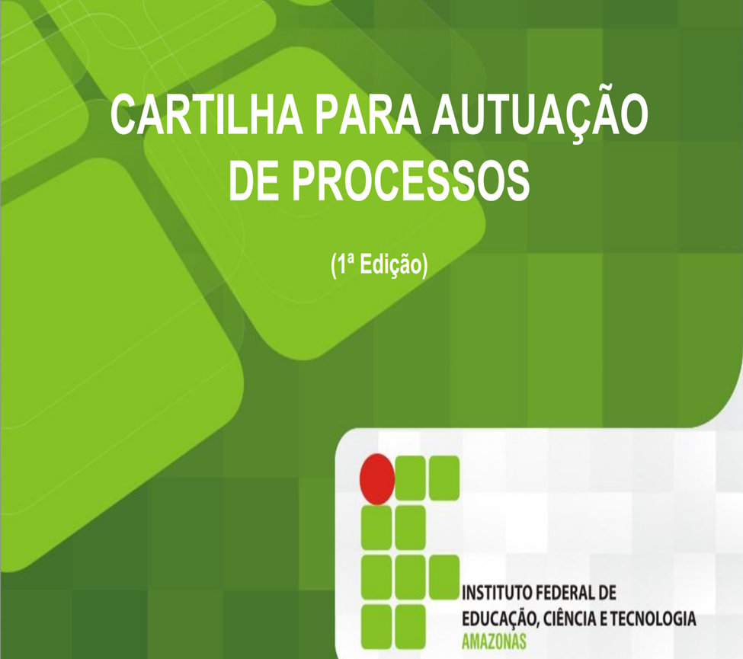

**SERVIÇO PÚBLICO FEDERAL**

**INSTITUTO FEDERAL DE EDUCAÇÃO, CIÊNCIA TECNOLOGIA DO AMAZONAS**

**RELATÓRIO DO PLANO DE DESESENVOLVIMENTO ANUAL**

**ANO_____**

**( )1º SEMESTRE ou ( ) 2º SEMESTRE**

E-mail: [prodin@ifam.edu.br/ e diplan@ifam.edu.br](mailto:prodin@ifam.edu.br/%20%20e%20%20diplan@ifam.edu.br) Telefone: (92) 3621-6781

**)**

**RELATÓRIO DO PAD (ano.....) – (…..) SEMESTRE**

(Para cada Projeto ou Atividade descrito no PDA, deverá ser feito um Relatório. Ao preencher o seu relatório apague todas as informações de orientações contidas nos espaços de descrição, inclusive este texto.)

**1. PROJETO OU ATIVIDADE:**

Nome do programa/projeto/atividade executada

 **2. ESTRATÉGIA DE ATUAÇÃO UTILIZADA:**

(O que é “estratégia de atuação utilizada”? É a aplicação dos procedimentos adotados pela Unidade Administrativa durante a execução dos projetos e/ou atividades previstos no PDA e no PDI).

Ao descrever a estratégia de execução do Projeto ou Atividade prevista no Plano Desenvolvimento Anual, deve-se atentar para os objetivos e metas definidas tanto no PDI quanto no próprio PDA.

O que deve ser relatado neste campo?

1. A estratégia que foi **efetivamente utilizada** para a execução do Projeto ou Atividade. Se houver mudança de estratégia prevista no PDA e/ou PDI para a ação (alteração de metas, mudança da data de execução, alteração do orçamento, cancelamento do programa/projeto/ação), informar o que levou a essa alteração e quais foram os procedimentos adotados para a continuidade ou não da ação, justificando a adoção dessas decisões;
2. Se houve contratações e Parcerias realizadas no exercício para viabilizar a ação e o alcance dos resultados.



**3. PERÍODO DE EXECUÇÃO:**

Relatar o período que efetivamente o Projeto ou Atividade foi executado.



**4. METAS ALCANÇADAS: (física e financeira)**

Relatar se as metas previstas do PDA (ou as novas metas adotadas de acordo com o item 1, do título 2 do Relatório) foram cumpridas. Caso negativo, explicitar o motivo do não cumprimento, relatando as dificuldades enfrentadas.

Apresentar as metas previstas e a metas alcançadas:

1. Meta Física: Quantidade Planejada/Quantidade Realizada

Análise Crítica: Analisar os resultados das metas alcançadas: relatar as dificuldades para alcançá-las, o que possibilitou superá-las ou o que contribuiu para cumpri-las.

2. Meta Financeira: Recurso Destinado/Recurso Utilizado

Análise Crítica: Analisar os resultados das metas alcançadas: relatar as dificuldades para alcançá-las, o que possibilitou superá-las ou o que contribuiu para cumpri-las.



 **5. INDICADORES UTILIZADOS:**

Apresentar a fórmula do indicador utilizado para cálculo da meta alcançada.

Os indicadores encontram-se no PDA e podem também ser construídos pela Unidade Administrativa.

 **6. IMPACTOS DO PROJETO OU ATIVIDADE:**

Neste campo é necessário fazer análise crítica dos impactos alcançados.

Mostre os avanços que foram obtidos, os bons resultados, eventuais insucessos e os erros de avaliação e de conduta, em suma, mostre os benefícios e problemas principais que foram relevantes. Destacar, quanto aos insucessos, os motivos e as providências já adotadas ou a adotar.

Análise Crítica: Analisar se os impactos do Projeto/Atividade foram satisfatórios conforme o planejado; relatar os fatores que impossibilitaram atingir tais impactos ou os fatores que levaram os impactos a além do esperado.

**CRONOGRAMA PARA ENCAMINHAMENTO DO RELATÓRIO À PRODIN**



|  |  |
| --- | --- |
| **RELATÓRIOS** | **DATAS** |
| 1º SEMESTRE | **30/08** |
|  |  |
| 2º SEMESTRE | **30/01** |
|  |  |

e-mail: [diplan@ifam.edu.br](mailto:diplan@ifam.edu.br)

**Recomendações importantes:**

1. Mantenha atualizados os sistemas de controle: SISTEC, SIMEC, SIGPLAN, SIAFI, SPIUnet, CGU-PADD, SIAFI Gerencial, SIASG, etc....
2. Defina o seu controle interno: fluxograma (Para processos, documentos, projetos, pesquisas, concursos, editais, etc...), checklist, registros sistemáticos das ações realizadas, manuais, etc...
3. Os dados sobre as metas físico/financeira registrados no controle interno da Unidade Administrativa devem estar em consonância com as informações apresentadas pelos sistemas de controle.
4. Os sistemas de controle apresentados acima, são algumas das ferramentas utilizadas pela Controladoria Geral da União e Tribunal de Contas da União para acompanhar o desempenho da execução físico/financeira do Instituto Federal do Amazonas. Para tanto, recomendamos que todos os responsáveis pelas informações do Relatório de Atividade de cada Unidade Administrativa tenham o conhecimento e o domínio dessas ferramentas, conforme a aplicabilidade para cada ação.